**丰穗资本FOF私募基金12月投资者月报**

**FOF产品摘要**

三智启明-天秤1号FOF私募基金2016年12月份的收益为-2.36%（费后），12月末累计净值0.9819（年管理费提前计提）。去年12月股债“双杀”，商品结束11月的暴涨暴跌行情后，波动率有所降低，给我们的对冲基金组合表现带来压力，股票中性阿尔法策略在“一九”行情中很难获利，股票多头产品遇到回撤，前期表现较好的商品套利策略也遭遇利润回吐。总体来说，FOF组合基金表现回吐了11月的利润，剔除预先计提管理费的因素，时间组合表现亏损1个百分点，优于沪深300指数及大多数私募投资基金。

**股票策略-A股**

最近一个月，指数从3300向3100回调，主要触发因素是金融去杠杆下货币环境的边际转紧。受险资举牌监管从严以及央行锁短放长导致市场风格二八分化严重。货币转紧主要通过三种路径影响股市：1）金融去杠杆降低了货币乘数，抑制了金融市场的资金来源；2）利率上行从分母端抑制了市场估值，提高了机会成本，降低了权益资产的配置性价比；3）冲击债券等金融资产价格进而引发流动性风险。

**四季度市场回顾**

**四季度权益市场维持震荡，版块分化加剧，预计下季度波动有所加剧**。截止至2016年12月27日，四季度上证综指上涨3.92%，中小版下跌3.87%，创业板下跌8.18%。从行业来看，涨幅最大的五个行业分别是建筑装饰（15.50%）﹑钢铁（9.84%）﹑建筑材料（7.35%）﹑商业贸易（7.11%）和化工（5.03%）。跌幅最大的五个行业为计算机（-5.34%）﹑传媒（-5.23%）﹑电气设备（-3.29%）﹑有色金属（-2.77%）和电子（-2.27%）。

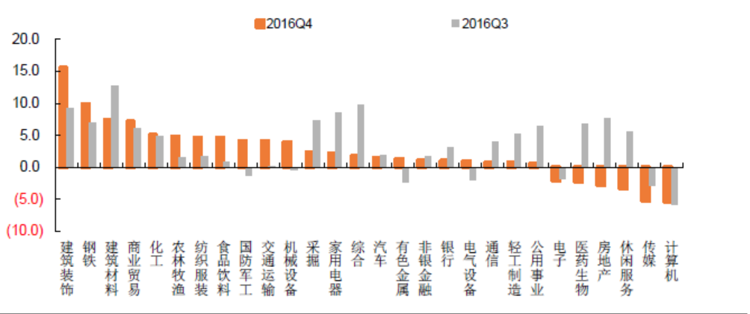

**四季度债券市场遭遇大幅波动，预计下季度仍会有相应调整**。利率债方面，四季度十年国债到期收益率从2.73%上升至3.16%；一年期国债也从9月底的2.16上升至2.73%；期限利差有所下行。信用债方面，银行间固定利率企业总收益率（AAA/5年）从3.14%上升至4.05%；银行间固定利率企业债收益率（AA/5年）从3.66%上升至4.75%；信用利差开始反弹从0.52%回升至0.70%。



**黑色金属**

2016年行情回顾 – 煤焦钢矿可谓是华丽转身，印证了＂市场瞬息万变＂的真理。黑色系全品种从3月初展开强势上涨行情，至2016年6月1日，焦炭主力合约自2015年600元/吨低位最高涨至1142元/吨；焦煤主力合约自2015年484元/吨低位最高涨至837元/吨；铁矿主力合约自282元/吨低位最高涨至502元/吨；螺纹主力合约自1618元/吨低位最高涨至2580元/吨;热卷主力合约自1675元/吨低位最高涨至2969元/吨；截止2016年6月焦炭﹑焦煤﹑铁矿﹑螺纹及热卷自低部计算，最大涨幅分别为90%,73%,78%，59%,77%。

在＂买涨不买跌＂心态的驱使下，2016年整体交投气氛良好，一改2015年的成交萎靡格局，市场又活跃起来。2016年下半年，黑色全系品种继续发力，扩大上涨空间，截止2016年底，焦炭﹑焦煤﹑铁矿﹑螺纹及热卷年度涨幅分别为174%，123%，100.4%，96.47%，96%。

在品种持续创出年内新高的背景之下，涨速及涨幅亦属历史罕见。究其原因主要是供给侧改革﹑国内流动性过剩及国内基建投资规模加大所至。

**图1： 焦煤价格强势领先工业品涨幅 图2： 黑色系商品指数加速上涨**

 